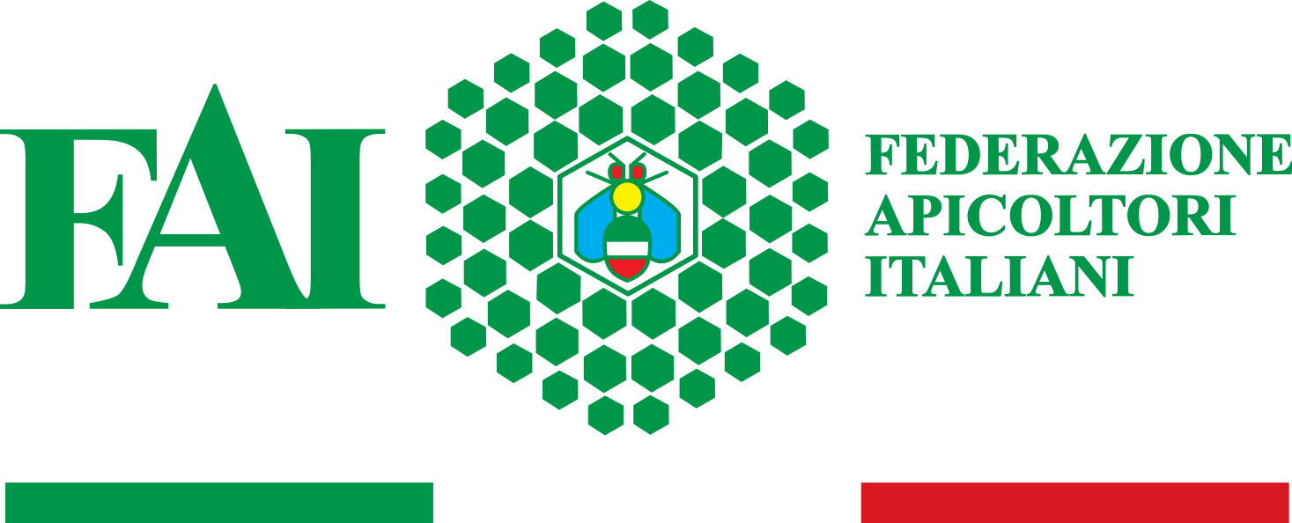

COMUNICATO STAMPA

----------------------------

Roma, giovedì 27 luglio 2023

"I MIGLIORI MILLEFIORI ITALIANI"
CONCORSO DI QUALITA' PER IL MIELE 100% TRICOLORE
PROMOSSO DA FAI-FEDERAZIONE APICOLTORI ITALIANI
E MIELE IN COOPERATIVA

Il miele prodotto con api italiane è un'eccellenza che merita di essere riconosciuta, premiata e valorizzata. Nasce con questo intento il Concorso "I migliori millefiori italiani da api italiane”, un'iniziativa frutto della collaborazione tra FAI-Federazione Apicoltori Italiani e Miele in Cooperativa nell'ambito del Progetto "Generazione Honey" finanziato dal Ministero dell'Agricoltura, della Sovranità Alimentare e delle Foreste, con l'obiettivo di valorizzare il ruolo degli apicoltori legati al territorio e l'eccezionalità dell'ape autoctona italiana.

Al concorso (il regolamento completo è disponibile sul sito www.generazionehoney.it) possono partecipare gli apicoltori italiani che allevano solo ed esclusivamente api autoctone italiane. Le analisi fisico-chimiche dei campioni di miele saranno effettuate dai laboratori del CREA-AA con sede a Bologna; una giuria composta da Assaggiatori dell'Albo Nazionale degli Esperti in Analisi Sensoriale del Miele valuterà i parametri organolettici. I campioni di miele andranno inviati entro il giorno 8 settembre 2023.

La premiazione dei vincitori avrà luogo sabato 28 ottobre a Piacenza Expo in occasione di "Apimell October Edition", l'edizione autunnale della fiera internazionale del comparto apistico. Tutti coloro che lo desiderano potranno accreditarsi per partecipare alle degustazioni guidate dei primi dieci mieli millefiori italiani prodotti con api italiane.

